ZZHY/APJL054
网络信息公开表
存档编号 | ZZHY-APAQPJ-25-0070-0084PS-14
项目名称 | 中国石油天然气股份有限公司辽宁沈阳朱尔屯加油站经营危险化学品安全评价
项目类别 | 经营危险化学品安全评价
项目地点 | 辽宁省沈阳市大东区三家子路2-28号
项目所属业务范围 | 石油加油业，化学原料、化学品及医药制造业
评审单位 | 沈阳市应急局
项目简介 | 中国石油天然气股份有限公司辽宁沈阳朱尔屯加油站成立于2003年06月03日，位于辽宁省沈阳市大东区三家子路2-28号，企业类型为股份有限公司分公司，负责人为党欣。现有员工7人，其中安全管理人员1名，加油员6名，主要经营汽油、柴油。
安全评价项目组长 | 陶崇慧
项目技术负责人 | 姓 名 |  | 专 业
项目技术负责人 | 冷智超 |  | 化工工艺
项目过程控制负责人 | 王爽
评价报告编制人 | 牟峻纬
评价报告审核人 | 孙晓元
参与评价的安全评价师 | 姓 名 | 专 业 |  | 安全评价人员资格证书编号
参与评价的安全评价师 | 陶崇慧 | 安全 |  | 1700000000200313
参与评价的安全评价师 | 刘平安 | 电气 |  | 1200000000301222
参与评价的安全评价师 | 王效波 | 自动化 |  | 0092218
参与评价的安全评价师 | 刘阳 | 化工工艺 |  | 201911046240000157
参与评价的安全评价师 | 牟峻纬 | 安全 |  | 20221004621000000148
参与评价的安全评价师 | 张季龙 | 化工机械 |  | 1700000000300421
参与评价的注册安全工程师 | 冷智超、陶崇慧、刘阳、牟峻纬
现场勘查人员 | 陶崇慧、牟峻纬
现场勘查时间 | 2025.07.08
现场勘查主要任务 | 现场勘查并收集报告编制资料
现场勘查照片 | 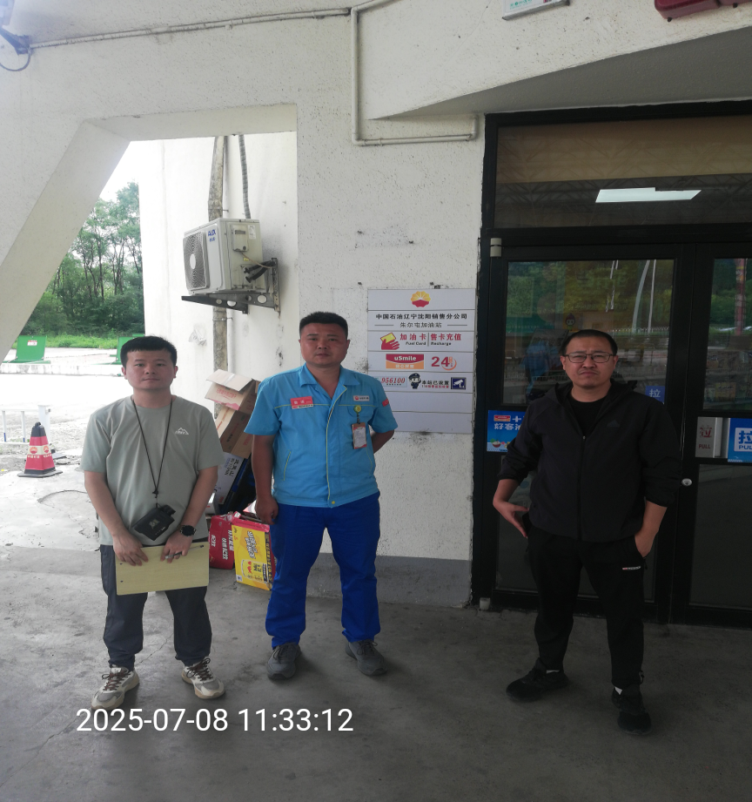  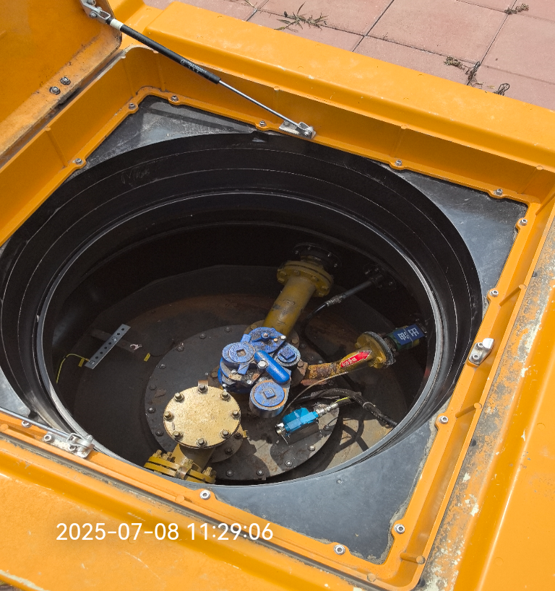
评价报告提交时间 | 2025.7.24

